1. Pedir 3 numeros e indicar cual de ellos es el valor del medio. Ej 11, 2 1000, el valor del medio es 11. No use operadores lógicos

2. Escribe un programa que pida tres números y que escriba si son los tres iguales, si hay dos iguales o si son los tres distintos

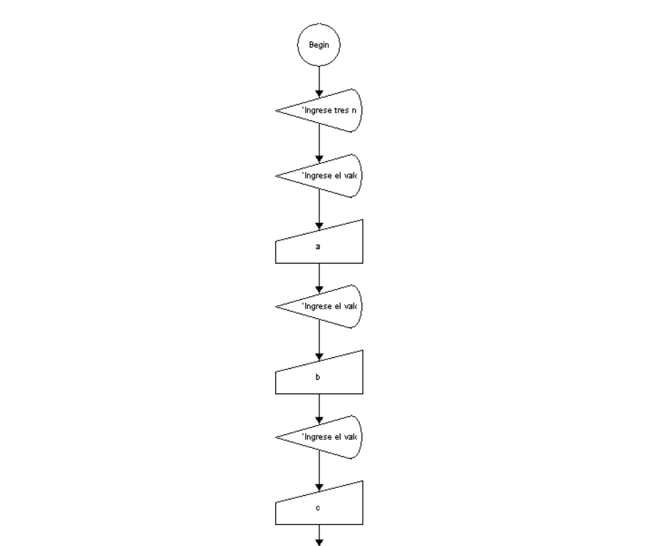

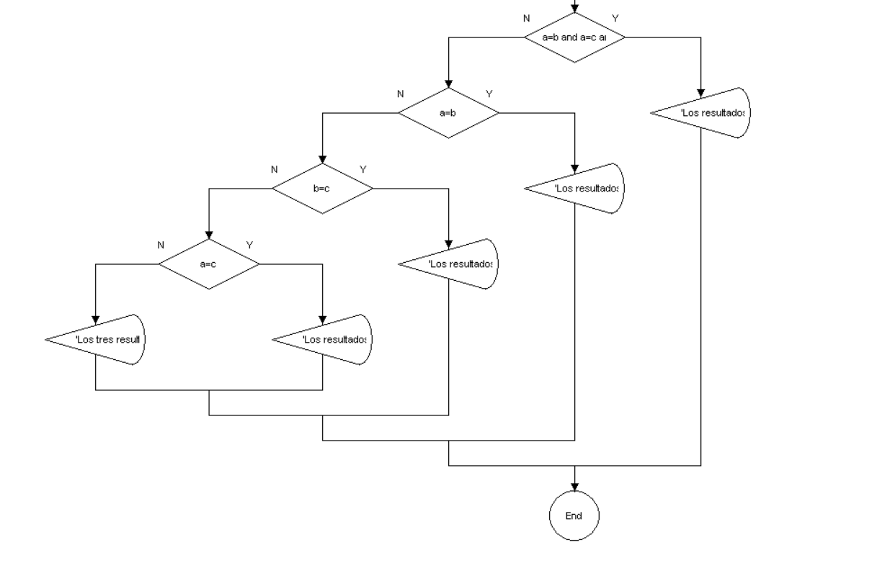

3. Pedir un número entre 0 y 9.999 y decir cuantas cifras tiene. Cuando el número exceda los límites emita un mensaje y finalice el programa

4. Pedir una nota de 0 a 10 y mostrarla de la forma: Insuficiente, Suficiente, Bien, etc. Use la escala que prefiera, pero cerciórese que tiene 5 valores

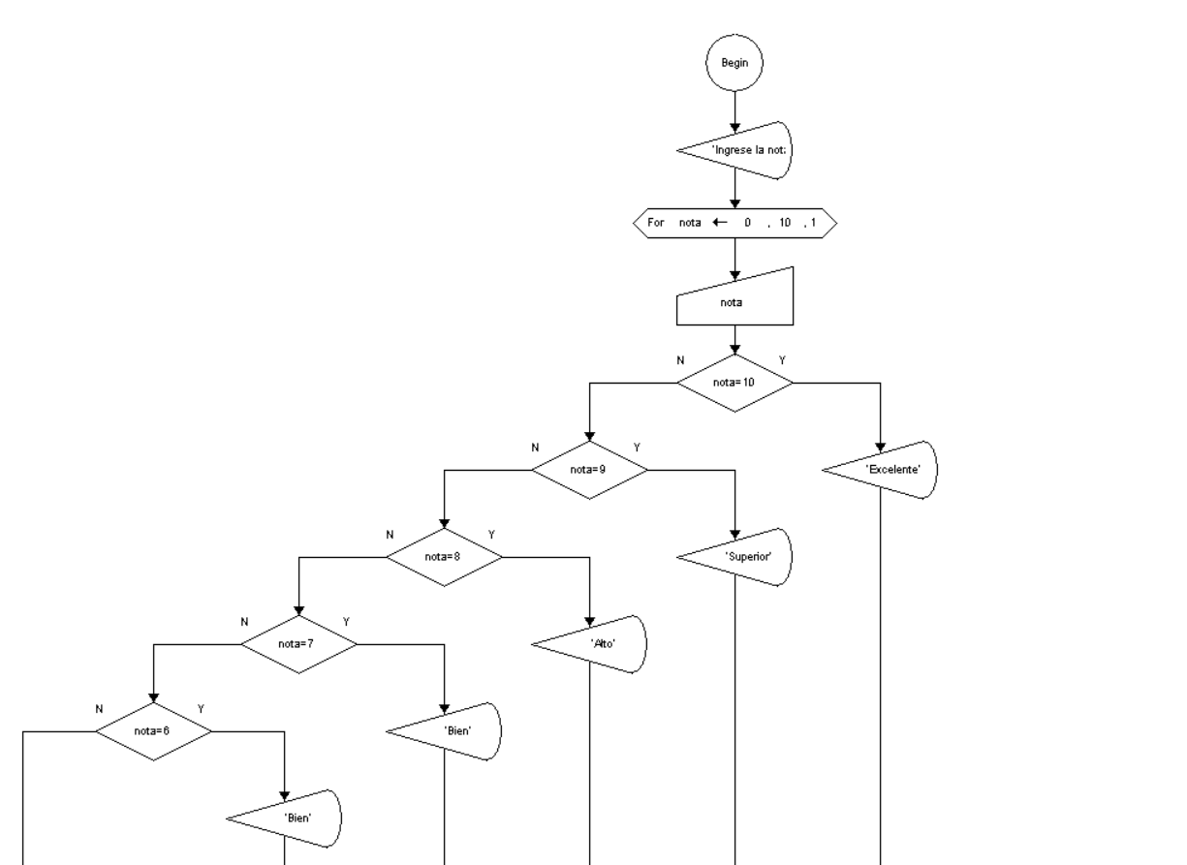

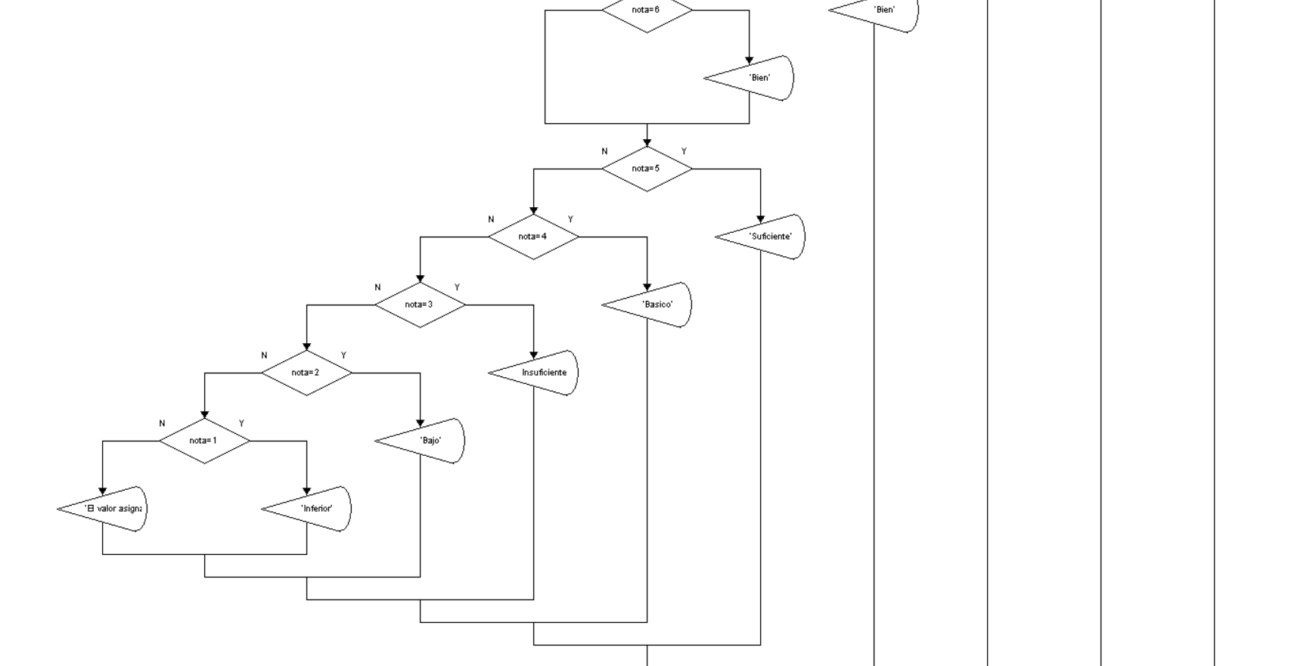

5. En un juego de preguntas a las que se responde “Si” o “No” gana quien responda correctamente las tres preguntas. Si se responde mal a cualquiera de ellas ya no se pregunta la siguiente y termina el juego. Las preguntas son: 1. Colon descubrió América? 2. La independencia de Colombia fue en el año 1810? 3. The Doors fue un grupo de rock Americano?

6. Pida un numero al usuario que representa días del año. Diga a que mes del año corresponde así. Si el número es menor o igual a 31 indica que esta en enero, Pero si el número por ejemplo es 32 indica que es el 1 de febrero. No tenga en cuenta si el año es bisiesto, es decir siempre febrero tiene 28 días.

7. Un obrero necesita calcular su salario semanal, el cual se obtiene de la sig. manera: Si trabaja 40 horas o menos se le paga $2600 por hora Si trabaja más de 40 horas se le paga $2600 por cada una de las primeras 40 horas y $5000 por cada hora extra

8. Telefónica realiza los cálculos del costo de una llamada de teléfono siguiendo los cálculos así: Cuando se descuelga el teléfono los primeros 3 minutos (banderazo) cuestan 200 pesos y cada minuto adicional cuesta 50 pesos. Escriba un programa que permita calcular el costo de una llamada dados los minutos de duración.

9. Solicite una fecha al usuario. en formato día, mes y año. Dígale cuanto tiempo ha pasado desde esa fecha hasta hoy o cuanto falta para llegar a esa fecha si es posterior

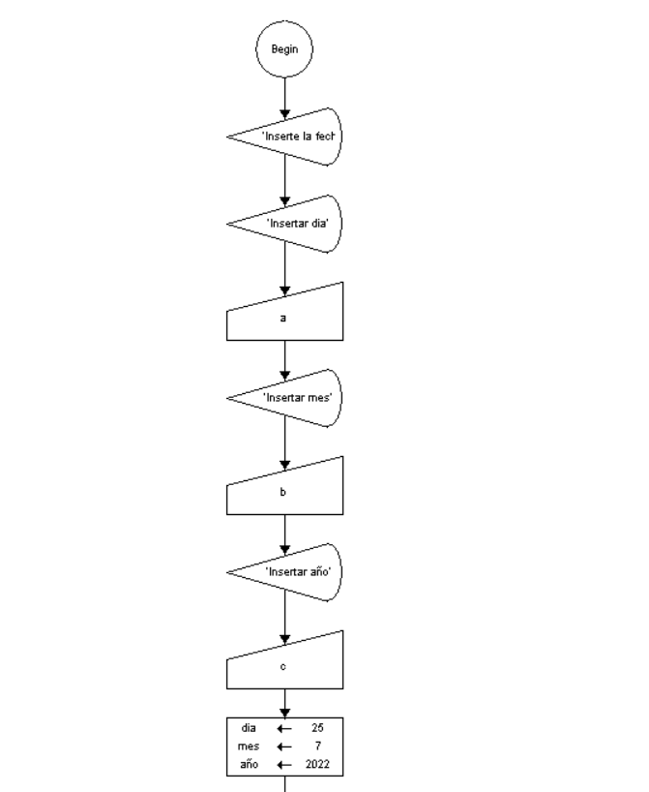

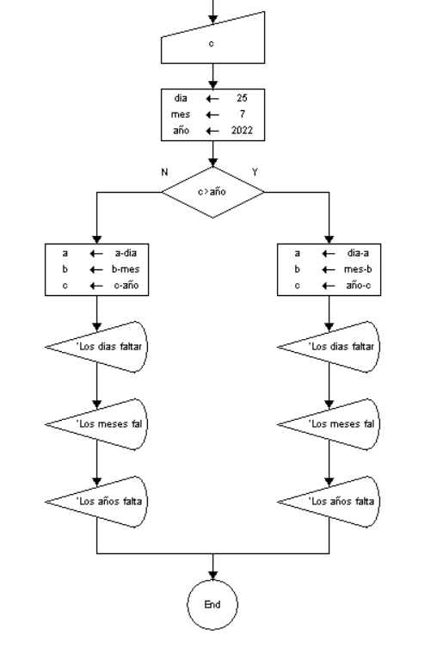

10. Solicite al usuario la hora en formato hh:mm:ss (hora militar, 24 horas). El programa debe responder que hora será un segundo después. Ej: ingreso 11:59:59, el programa responde 12:00:00.

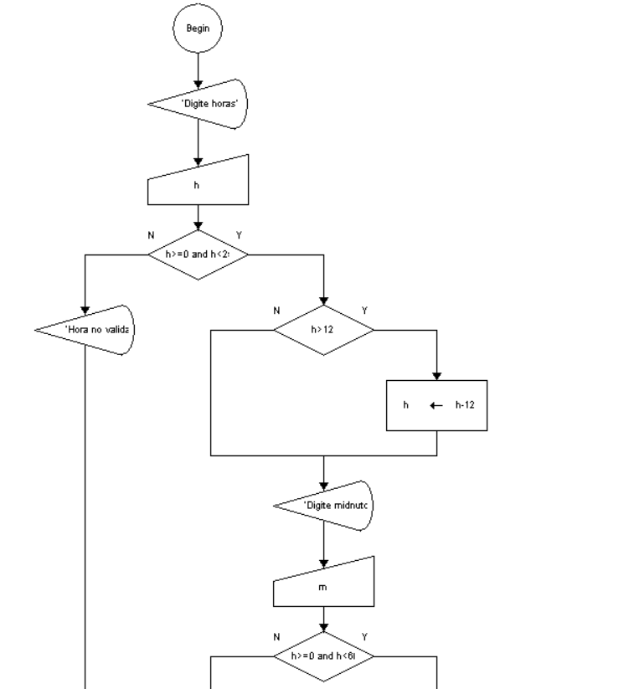

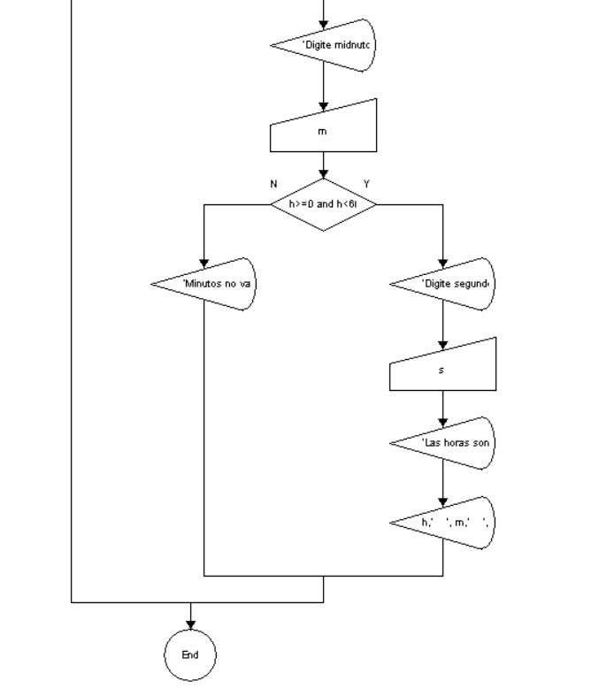

11. Escribir un algoritmo que pida un valor entero que equivale a una cantidad de DINERO y calcule a cuantos billetes de 50.000, 20.000, 10.000, 5.000, 2.000, y 1.000 equivalen. Si el usuario digita 282000 el programa debe responder cinco billetes de 50.000, un billete de veinte mil, un billete de diez mil, un billete de dos mil.

12. Solicite la hora en formato horas, minutos y segundos. Imprima en pantalla la hora que será dentro de 1 segundo Samuel Ricardo Padilla N





13. Solicite al usuario una cantidad numérica que expresa segundos (medida de tiempo). Exprésela (conviértala) en horas minutos y segundos. Según el caso

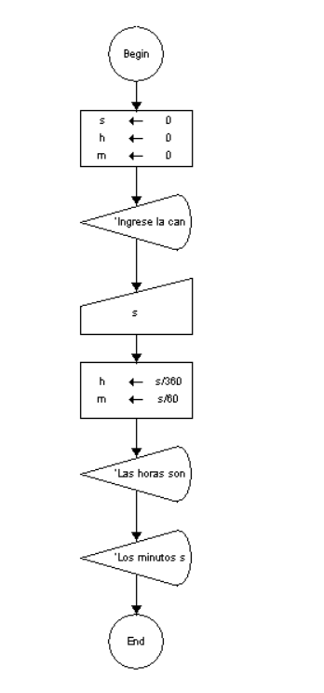

14. Solicite un Angulo al usuario en grados. Diga en que cuadrante está. Diga además en que vuelta está sabiendo que cada 360 grados se completa una vuelta a la circunferencia. Además diga el resultado en radianes.

15. La fecha de Pascua corresponde al primer domingo después de la primera luna llena que sigue al equinoccio de primavera, y se calcula con las siguientes expresiones: A= año MOD 19 B= año MOD 4 C= año MOD 7 D= (19\*A+24) MOD 30 E= (2\*B+4\*C+6\*D+5) MOD 7 N= (22+D+E) En el que N indica el número de día del mes de marzo (o abril si N es superior a 31) correspondiente al domingo de Pascua. Realizar un programa que determine esta fecha para un año ingresado por teclado.